Муниципальное образовательное учреждение
«Средняя общеобразовательная школа №3 п.Советский»
Советского района республики Марий Эл

О ветеране Великой войны

Автор проекта: Шабалина Екатерина Андреевна, ученица 2В класса МОУ «СОШ №3 п.Советский»
Руководитель: Ягодарова Ольга Леонидовна, учитель начальных классов, jagodarova-olga@rambler.ru

Содержание
- Введение…………………………………………………………………………………….…..3
1.1 Теоретическое обоснование проблемы………….………………………………….…….5
- Основная часть…………………………………………………….…………………………...5
  - Биографический пример участника войны……………………….……….……………..5
    - Довоенная мирная жизнь……………………………………………………………..5
  - Военный период жизни Ягодарова А.Г………………………………………………….6
  - Послевоенная жизнь……………………………………………………………………...8
  - Традиции семьи Ягодарова А.Г…………………………………………………………10
- Заключение………………………………………………………………………..…………..12
- Список использованных источников………………………………………………………….13

Введение
Патриотическое воспитание — это систематическая и целенаправленная деятельность органов государственной власти и организаций по формированию у граждан высокого патриотического сознания, чувства верности своему Отечеству.
- Работой по поиску и установлению личностей погибших и незахороненных солдат занимаются только немногочисленные добровольные отряды.
- В течение 68 послевоенных лет не все ветераны обеспечены жильем.
- Участились случаи краж боевых наград у ветеранов.
- Зафиксированы факты продажи родственниками ветеранов боевых реликвий.
Молодёжь в настоящее время не помнит своих корней и поэтому, нам стало интересно, а знают ли учащиеся своих родственников, которые принимали участие в каких-либо боевых сражениях. Для этого нами была проведена анкета «Знаете ли вы?», в которой содержится 4 вопроса и даны варианты ответов, нужно было выбрать только один из вариантов. На основе проведения этого исследования были выявлены следующие результаты, представленные в диаграмме.
Анкета
1.Знаете ли вы историю малой родины своих бабушек и дедушек?
А). да
Б). нет
В). свой вариант ответа
2. Кто из ваших членов семьи принимал участие в каких-либо военных действиях?
( укажите фамилию , имя отчество)
А). бабушка
Б). дедушка
В). никто
Г). свой вариант ответа
3. Есть ли боевые награды ваших родственников? (бабушек, дедушек и т.д.). Если есть, то какие?
А). да
Б). нет
В). свой вариант ответа
4. Ходите ли вы вместе с родителями на марш-парад (митинг) 9 мая?
А). да
Б). нет
В). свой вариант ответа
5. Есть ли в вашей семье какие-либо традиции? Если есть, то, какие?
А). да
Б). нет
В). свой вариант ответа
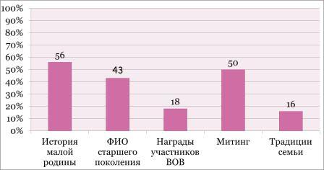
В данной таблице приведён результат анкетирования, на основе чего и составлены:
Объект исследования
Семьи обучающихся 2 класса, семейные традиции.
Предмет исследования
Члены семей обучающихся 2 класса, участники Великой Отечественной войны 1941-1945 гг.
Цели и задачи проекта
Образовательные:
  - Пробуждать интерес у детей к изучению истории своей семьи;
  - Изучать историческое прошлое нашей Родины;
- Углубить представления учащихся о Великой Отечественной войне.

Воспитательные:
- Воспитывать чувство гордости за членов своей семьи;
- Воспитывать уважение к подвигам героев Великой Отечественной войны;
- Воспитывать чувство уважения к ветеранам Великой Отечественной войны;
- Способствовать формированию чувства патриотизма.

Развивающие:
- Расширять знания учащихся;
- Развивать интерес к изучению истории.

Для достижения данных целей необходимо решить следующие задачи:

- Привлечь внимание к сохранению и изучению семейного архива и традиций семьи;
- Поиск, анализ и систематизация информации по данной проблеме;
- Выбор главного героя исследовательского проекта;
- Изучение биографии ветерана Ягодарова А.Г., как средство патриотического воспитания младших школьников;
- Подготовка видеоролика о ветеране ВОВ Ягодарове А.Г.
- Подготовка родословной и презентации о Ягодарове А.Г.
- Изучение традиций семьи Ягодарова А.Г.
- Подготовка текста выступления проекта

Гипотеза исследования: Мы предполагаем, что в результате изучения истории своей семьи, родословного древа у детей и их родителей установится более тесная связь во взаимоотношениях, основание которой лежит на доверии и познавательном интересе.

В ходе исследования были использованы следующие группы методов:
Теоретические – анализ литературы, стратегия теоретико-поискового исследования
Эмпирические – опросно-диагностические методы (анкетирование, беседы), наблюдения, опытная работа, систематизация полученного фактического материала.
1.1 Теоретическое обоснование проблемы
Метод примера - призван организовывать образец деятельности, поступков, образа жизни.
Пример — великая сила, вызывающая у человека самые разнообразные чувства, способные изменить его поведение.
В педагогике как метод примера рассматривается освещение биографических фактов великих людей, героев войны.

Биография - жизнеописание.

2. Основная часть
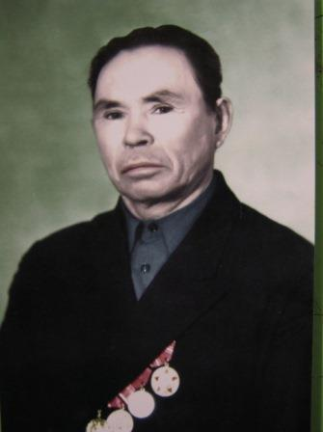
2.1 Биографический пример участника войны
2.1.1 Довоенная мирная жизнь
Ягодаров Алексей Григорьевич родился 24 февраля 1924 года в д. Мари-Купта Мари-Турекского района. Проживал на улице Полевая,32 (Шенгел урем) со своими родителями: Григорием Николаевичем и Анной Ермолаевной. В школу пошёл в 1932 году, т.е. когда ему исполнилось 8 лет. В связи с тем, что он был старшим ребенком в семье, (ещё были младшие: Семён, Анисия и Марья) ему пришлось уйти из школы, успев окончить только 2 класс, хотя и учился только на «5», завоёвывал первые места в различных конкурсах, но судьба с ним распорядилась именно так.
Ягодаров Алексей Григорьевич –
ветеран Великой Отечественной войны 1941-1945гг.

Детство у Алексея было голодное, ели и лебеду, гнилой картофель, (собирали весной на полях) из чего часто пекли лепешки, употребляли в пищу и ягоды, грибы, растительность. Ягоды и грибы – были средством продажи, за счет чего и зарабатывали деньги.
Осталось в памяти навсегда и то, когда люди из сельского совета пришли и у семьи Ягодаровых забрали из хозяйства:3 хлева, лошадь, дровенник, амбар, только из-за того, что его семья не хотела вступать в колхоз, ему тогда было очень-очень обидно, но…делать было нечего. Несмотря на то, что все было заработано тяжким трудом, потом и кровью – все пришлось отдать…
В Мари-Купте Алексей Григорьевич жил с 1924-1940 годы, а потом переехал в Сернурский район в деревню Моркинер, его к себе позвала Анна, сестра у отца.
Дом, где жил Алексей до 1940 года, был деревянный, у дома было крыльцо, а также небольшие пристройки такие, как баня, сарай, 3 хлева, амбар, дровенник и одна лошадь, которая приносила огромную помощь хозяйству и всем жителям, которые просили помочь Ягодарова А.Г вспахать, посеять или выполнить другую крестьянскую работу. Лошадь в те времена имела важное назначение - с помощью лошади пахали поля ( к ней подцепляли специальный конский плуг), перевозили грузы, людей.
Судьба распорядилась так, что юноша вырос среди трудолюбивых, дружных людей. И не смотря на тяжесть крестьянского труда, в его душе окрепли чувство уважения к деревне и чувство долга пред взрослыми.

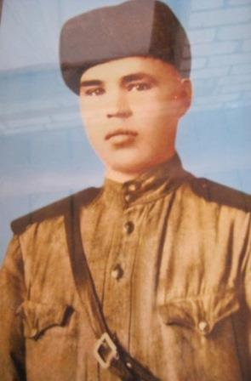
2.2 Военный период жизни Ягодарова А.Г.

Алексей Григорьевич призван в армию в 1942 г., сначала служил в поселке Суслонгер Марийской АССР.
Потом служил в Мурманске. Здесь молодых бойцов подготавливали к возможным, предстоящим военным действиям, на всякий случай.
В армии был рядовым в пехоте, пулемётчиком. В армии у них не было такого, чтобы кто-то ставил себя выше других, задирал нос, заставлял делать то, чего не нужно было, одним словом, у Алексея в армии всё было хорошо. Все его сослуживцы относились с уважением не только к Алексею, но и друг к другу.
У Алексея развивалось чувство долга перед своей Родиной и чувство собственного достоинства, а также самое главное – чувство патриотизма.
В 1943г., когда Алексей был в Мурманске, его отправляют на войну. Попадает он на Волховский фронт, самый «паршивый» фронт, так как там была болотистая местность, танки не пройдут, всё надо был нести на себе, да и боеприпасов мало было, но с другой стороны, немецкие войска в большом количестве не могли добраться до наших войск, они тонули и вязли в болоте.
Ягодаров А.Г.
40-ые годы
Еще один этап войны - Карельский фронт.
Карельский фронт — оперативное объединение Красной армии Вооружённых Сил СССР в годы Великой Отечественной войны. Карельский фронт действовал дольше всех других фронтов Великой Отечественной — с 23 августа 1941 по 15 ноября 1944 г., за исключением Ленинградского фронта, который действовал ещё дольше- с 23 августа 1941 по 24 июля 1945 г.
В полку, где служил Алексей Ягодаров, было до 1000 человек и более, а выжили единицы, так как этот фронт был очень тяжёлый.
Немецкий снайпер попал разрывными пулями Алексею в обе руки, и он попадает в госпиталь с тяжелым огнестрельным ранением.
Госпиталь находился в Александровском районе Молотовской области, №48-84. В этом госпитале ухаживали за ранеными в большей степени монахини, так как в этой местности, раньше неподалёку была церковь, хотя конечно и врачи здесь тоже присутствовали, но их катастрофически не хватало.
В госпитале пролежал он около трёх месяцев, и всё переживал за свою Родину, думал о тех русских солдатах, которые оставались на поле битвы….
После госпиталя Алексей Григорьевич попал в нестроевую часть. Домой его не отпустили, ведь война ещё не закончилась. В нестроевой части он охранял заключенных, был часовым, никто не мог сбежать, так как он был вооружён пистолетом и ружьём. Всех, кто был «за решёткой», отправили в штрафбатальон, где большинство прожили совсем короткий срок, ведь их направляли почти безоружных в самое пекло.
Позднее работал на Челябинском тракторном заводе им. В.И.Ленина, головном предприятии Челябинского тракторостроительного производственного объединения. Завод выпускал универсальные дизельные и дизель-электрические гусеничные тракторы
Также был Алексей Ягодаров в Нижнем Тагиле - сборный пункт, где собирали всех раненных, а потом в Свердловской области, а после перекинули в Челябинск, где у них были сборы всех инвалидов, выписанных из госпиталей.

А потом уже война закончилась, о победе Алексей услышал от людей и очень был рад. И наконец-то, приказом номер 2533 инвалида 3 группы уволили в запас в декабре 1945 года и он возвратился домой.
Челябинский
танковый завод
Челябинский
тракторный завод
Память сердца хранит воспоминания об однополчанах: Сметанин Виктор – подносчик патронов, Климов - подносчик патронов, Агафонов – пулемётчик №1, а Ягодаров Алексей - пулемётчик №2. Всегда были все вместе, не отходили от пулемётов. А также был и старший сержант (еврей) имени его к сожалению Алексей не помнит.
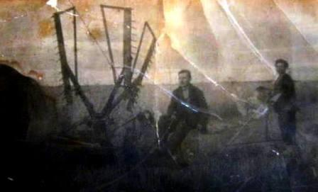
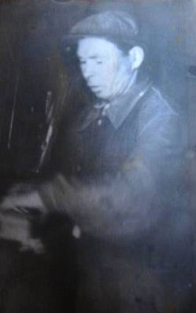
Алексей был, есть и будет патриотом своей Родины, будет всегда вспоминать о тех событиях, которые у него на душе остались надолго, наверное, до конца жизни. На войне Алексей был отважным, мужественным солдатом, всегда уважал своих однополчан. Научился ценить каждое проявление жизни. И это качество – жизнелюбие и сегодня отличает его от многих, даже более молодых людей.

2.3 Послевоенная жизнь

Возвратившись домой в 1945 году, Алексей родителей в живых уже не застал, они умерли, так и не дождавшись сына с войны. После войны он уже не учился. Набравшись немного сил от такой потери, он стал работать в колхозе бригадиром, позднее в совхозе – заведующим фермой. Ферма была большой, содержались свиньи, коровы, овцы. Заботу заведующего было много. Послевоенные годы не баловали благополучием. Не хватало денег, людей, кормов. Только труд спасал деревню. Но фронтовик не умел отступать. Поэтому опять работал не покладая рук, не жалея себя. Пришлось поработать и плотником - строил ферму в деревне Калеево, которая была не такая уж и маленькая, а значит и работы было много. Но крестьянскому парню – не привыкать. Вот если б еще и раны боевые не беспокоили….
А потом Алексей нашел свою вторую прекрасную половинку и женился.
Алексей Григорьевич женился на своей перовой жене Надежде Григорьевне, она была сирота. У них появилось вскоре четверо детей: Валентин 1947г.р., Владимир – 1948г.р., Семён – 12 сентября 1952г., Евдокия. В живых из этих детей остался только один – Валентин , у них теперь свои семьи.
Алексей со своей женой Надеждой прожил с 1946-1957г., то есть 11 лет, вскоре она умерла из-за болезни – туберкулёз.
В 1957г., летом, женился во второй раз, на Созоновой Елене Павловне. Жили тоже в том же доме, что и с Надеждой. У них всего четверо детей: Галина, Зинаида, Любовь и Леонид, все они живут и радуют своего отца, и у каждого из них есть своя большая семья.

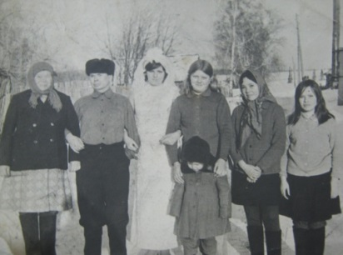
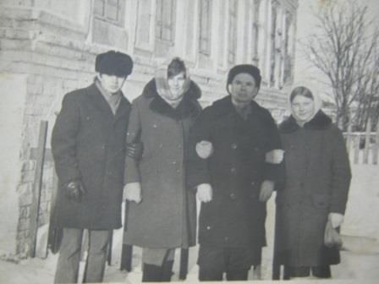
Ягодаров А.Г. (справа)
и его самый старший сын
Валентин со своей женой
Ягодаров А.Г.(слева)
со своей второй
женой Еленой и детьми

Сейчас Алексею уже почти 90, но он никогда не сидит без дела, даже в таком возрасте, всегда что-нибудь делает. Как с утра выйдет на улицу, так только в обед и заходит, и потом по дому что-либо делает. Алексей Григорьевич не делит работу на мужскую и женскую он и шьет, и вяжет, и сыну помогает, особенно в плотнических делах, ведь он больше знает в этом, больше разбирается, стаж у него большой.
В свободное время Алексей Ягодаров любит смотреть телевизионные передачи.

Традиции семьи Ягодарова А.Г.

В настоящее время не во всех семьях существуют какие-либо традиции, а вот в семье Ягодаровых были, есть и остаются следующие традиции:
  - Совместное празднование всех праздников, таких как: Новый год, дни рождения, Пасха, Рождество, 23 февраля, 8 марта, Крещение, Масленица, Радуница, Ильин день и другие;
  - На каждый праздник эта семья делает руг другу подарки;
  - Совместная работа в огороде: посадка овощей и фруктов, кустарников, цветов, прополка и полив растений;
  - Вся семья ведёт здоровый образ жизни, никто из них не курит, что образцово-показательно для детей;
  - Большей частью семьи каждое лето всегда ходят за ягодами: земляника, лесная клубника; и за грибами;
  - Семья Ягодаровых верующая и поэтому в каждый церковный праздник такие, как: Пасха, Ильин день, Радуница и др., всегда проходят с религиозными православными традициями: зажигание свеч, моление Богу и определённая специальная еда;
  - Недавней традицией этой семьи стало то, чтобы искать своих родственников, которые пропали без вести, где бы они ни были и сообщать друг другу;
  - А также одной из не последних стало составление всей семьёй родословного древа: то есть сбор информации и фотографий каждого родственника семьи Ягодаровых.
На основе изучения традиций семьи Ягодаровых, можно сделать следующий вывод: что эта семья православная, верующая, выполняет все религиозные традиции, очень дружная и ценит достоинства своей семьи.

Заключение
Исследовав, военный период жизни Ягодарова А.Г., мы узнаём, что он был, есть и будет патриотом своей Родины, будет всегда вспоминать о тех событиях, которые залегли у него на душе надолго.
Поэтому изучение биографических данных Ягодарова А.Г. привело к тому, что молодым необходимо прислушиваться к ветеранам, участникам Великой отечественной войны с целью того, чтобы познать духовный мир этих людей, их ценности, узнавать, чем они гордятся, уважать их чувства верности своему Отечеству, готовности к выполнению гражданского долга по защите интересов Родины.
Жизненный путь Ягодарова Алексея Григорьевича является примером для нравственно-патриотического воспитания детей и молодежи, потому что:
- Ягодаров А.Г. храбрый человек, который прошел всю войну и внёс свой вклад в снятие блокады Ленинграда, в приближение Великой Победы, это подтверждают боевые награды.
- Ягодарову А.Г. присуще такое качество, как трудолюбие. Это подтверждают длительный трудовой стаж и заслуженные награды мирного времени;
- Ягодаров А.Г.- целеустремленный человек, он всегда упорно добивался поставленной цели как в труде, так и в личной жизни.
- Ягодаров А.Г. – это человек любящий свою Родину, он не искал своего счастья в далеких краях;
- Ягодаров А.Г. – хороший семьянин, он вырастил достойных детей;
- Ягодаров А.Г. – увлеченный человек он овладел несколькими ремеслами;
- Ягодаров А.Г – ведет здоровый образ жизни, много двигается, не курит, не употребляет алкоголь
- Ягодаров А.Г.- верующий человек, он соблюдает все религиозные православные традиции.
Все вышеперечисленное дает нам право назвать Ягодарова Алексея Григорьевича истинным патриотом нашей Родины и человеком достойным подражания.

Список используемых источников
1.Артёмов, В.В. [Текст]: История Отечества: С древнейших времён до наших дней: учебник для студ. Сред. Проф. Учеб. Заведений / В.В.Артёмов, Ю. Н. Лубченков. – 13-е изд., стер. – М.: Издательский центр «Академия», 2009. – 360с. ISBN 978-5-7695-5851-1
2.Бабанский, Ю.К. [Текст]: Педагогика: Учеб. пособие для студ. пед. инст-ов / Ю.К.Бабанский, В.А.Сластёнин, К.А.Сорокин и др.; Под ред. Ю.К.Бабанского. – 2-е изд.. доп. И перераб. – М.:, Просвещение, 1988. – 479с. ISBN 5-03-000438-2
3. Биографический метод [Электронный ресурс] http://www.smolsoc.ru/index.php/home
4. Боевые действия Красной армии в ВОВ [Электронный ресурс] http://bdsa.ru/index.phpoption=com_content&task=view&id=884
5. Воспоминания Ягодарова А.Г. о своём жизненном пути [Рукопись]
6. Государственная программа «Патриотическое воспитание граждан Российской Федерации на 2011-2015гг» [Электронный ресурс] http://archives.ru/programs/patriot_2015.shtml
7. Девятко, И.Ф. Методы социологического исследования. Сбор биографического материала [Электронный ресурс] http://society.polbu.ru/devyatko_socresearch/ch09_all.html
8. Картинки. Великая Отечественная война [Электронный ресурс] http://images.yandex.ru/yandsearch?text
9.Козлов, М.М. [Текст]: Великая Отечественная война 1941—1945 гг. Энциклопедия.. — Москва: Советская Энциклопедия, 1985. — С. 322-323.
10.Патриотизм и патриотическое воспитание [Электронный ресурс] www.fadm.gov/projects/280/
11. Прохоров, А.М. [Текст]: Большая Советская Энциклопедия. (в 30 томах). 3-е изд., М.: «Советская Энциклопедия», 1970.
12. Сластёнин, В.А. Педагогика [Текст]: учебник для студ. высш. учеб. заведений / В.А. Сластёнин, И.Ф. Исаев, Е.Н. Шиянов; под ред. В.А. Сластёнина. – 8-е изд., стер. – М.: Издательский центр «Академия», 2008. – 576 с. ISBN 978-5-7695-4762-1.
13. Смирнов, С.А. Педагогика [Текст]: Педагогические теории, системы, технологии. Учеб. пособие для студ. сред. пед. учеб. завед. /С.А.Смиронов, И.Б.Котова, Е.Н.Шиянов, Т.И.Бабаева и др.; Под ред. Смирнова С.А. – 8-е изд., стер. – М.: Издательский центр «Академия», 2008.-512с. ISBN 978-5-7695-5155-0.
14. Школьная энциклопедия «Руссико». [Текст]: История России. 20 век. – М.: ОЛМА – ПРЕСС. Образование, 2003. – 544с. ISBN 5-94849-302-4, ISBN 5-94745-332-2.

